大學入學考試中心
九十三學年度指定科目考試試題

物理考科

－作答注意事項－

考試時間：80 分鐘
作答方式：
˙選擇題用 2B 鉛筆在「答案卡」上作答，修正時應以橡皮擦拭，切勿使用修正液
˙非選擇題用黑色或藍色筆，在「答案卷」上作答

祝考試順利

壹、單一選擇題 （每題4分，共40分）

說明：第1題至第10題，每題選出一個最適當的選項，標示在答案卡之「選擇題答案區」。每題答對得4分，答錯或劃記多於一個選項者倒扣1分，倒扣到本大題之實得分數為零為止，未作答者，不給分亦不扣分。

1. 首先精確決定電子電荷大小的是下列中的哪一個實驗？
  - 夫然克-赫茲實驗
  - 湯木生荷質比實驗
  - 密立坎油滴實驗
  - 拉塞福實驗
  - 密立坎光電效應實驗

2. 在一粒小石自空中由靜止自由落向地面的過程中，若不計空氣阻力，則每隔0.1秒，下列哪個物理量的變化量均維持不變?
- 位移
- 速度
- 動能
- 位能
- 重力對石頭所做的功

3. 某生利用如圖1所示的電路測量一個待測電阻R的I-V曲線。試問電路中，X，Y，及Z各為何種器材？
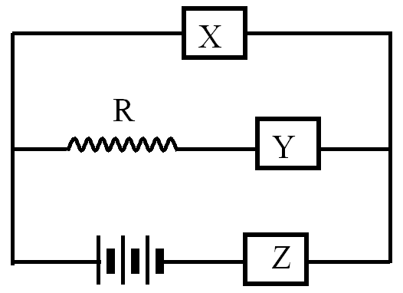
  - X：電阻箱； Y：伏特計； Z：安培計
  - X：伏特計； Y：安培計； Z：電阻箱
  - X：安培計； Y：電阻箱； Z：伏特計
  - X：伏特計； Y：電阻箱； Z：安培計
  - X：安培計； Y：伏特計； Z：電阻箱
圖1

4. 時間t = 0秒時，在一條拉緊的長繩上有二個不等高的脈衝波分別向左及向右行進，如圖2所示。已知繩波的波速為10 m/s，則在t = 0.9秒時，繩波的形狀為下列何者？
-8
0
8
x
(E)
(m)
4
-4
t=0 秒
-8
0
8
x
-8
0
8 (m)
x
(A)
-8
0
8
x
(B)
-8
0
8
x
(C)
-8
0
8
x
(D)
(m)
(m)
(m)
(m)
(m)

圖2

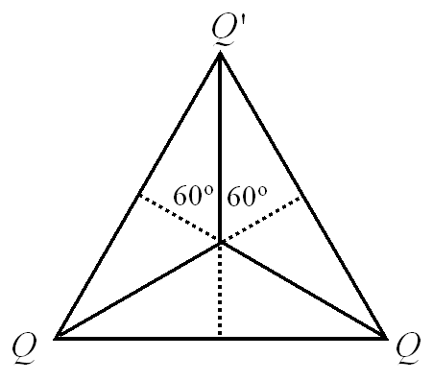
5. 點電荷、 及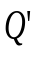（與均為正）分別位在一個正三角形的三個頂點上，如圖3所示。若正三角形中心處的電場為零，則與間的關係為下列何者？
(A) 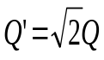 (B) 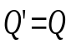 (C) 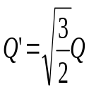
(D) 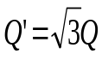 (E) 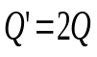
圖3

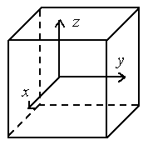
6. 絕對溫度為T的某理想氣體密封於一個立方盒內，如圖4所示。依氣體動力論，下列數學式中何者錯誤？註：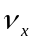代表分子速度在x軸方向之分量，分子速率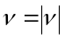，分子的方均根速率以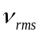表示，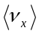代表所有分子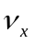的平均值，餘類推。k_{B}為波茲曼常數，m為分子質量。

- 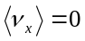
- 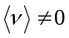
- 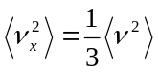
- 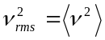 圖4
- 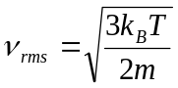

7. 某人手握一個空玻璃杯，將杯口朝下，垂直按入水面下，如圖5所示。已知杯內水面與容器水面間的高度差為10.0 cm，玻璃杯的截面積為30.0 cm²、重量為180 gw (克重)。若不計杯內的空氣重量，則此人在垂直方向需施力若干，才能維持玻璃杯的平衡?
水
空氣
- 120 gw
- 180 gw
10 cm
圖5
- 260 gw
- 300 gw
- 480 gw

8. 帶電q的粒子垂直射入量值為B的均勻磁場中，留下如圖6所示的軌跡。在粒子質量與運動速率皆未知的情況下，在下列有關該粒子的物理量中，何者可以確定?
0
1
2
3
(cm)
1
2
3
(cm)

- 動能
- 質量
圖6
- 運動速率
- 動量的量值
- 電荷與質量的比值

9. 已知氫原子的電子從量子數n=2能階躍遷至n=1能階時，發射波長為121.5 nm的電磁波; 從n=4能階躍遷至n=1能階時，發射波長為97.2 nm的電磁波。試問電子從n=4能階躍遷至n=2能階時，所發射電磁波的波長為何?
- 112.0 nm
- 153.4 nm
- 272.8 nm
- 367.9 nm
- 486.0 nm

10. 小軒要在客廳裏掛上一幅1公斤重的畫(含畫框)，畫框的背面有兩個相距1公尺、位置固定的釘子。他將畫對稱的掛在牆壁的掛鉤上，掛繩最大可以承受1公斤重的張力，掛好後整條細繩呈緊繃的狀態(見圖7)。假設細繩可以承受的最大張力與繩長無關，則細繩最少需要幾公尺才不至於斷掉?
釘子
掛鉤
釘子
1 m

- 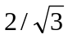 (B) 3/2 (C) 2 (D) 5/2 (E)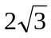
圖7

貳、多重選擇題 （每題5分，共40分）

說明：第11題至第18題，每題各有5個選項，其中至少有一個是正確的。選出正確選項，標示在答案卡之「選擇題答案區」。每題五分，各選項獨立計分，每答對一個選項，可得1分，每答錯一個選項，倒扣1分。倒扣到本大題之實得分數為零為止，完全答對得5分，整題未作答者，不給分亦不扣分。

11. 下列器材中，哪些的工作原理和電磁感應現象無關？
(A) 電鍋
- 電磁爐
- 變壓器
- 安培計
- 交流發電機

12. 如圖8所示，當人造衛星(S)環繞地球(E)做半徑為r (從地球中心算起)的圓軌道運動時，下列有關該衛星物理量的量值，哪些隨半徑r的增加而增加(衛星的質量固定)?
r
E
S
圖8
- 圓周運動速率
- 圓周運動的角速率
- 圓周運動的週期
- 相對於地球中心點的角動量
- 動能

13. 透明薄平板玻璃所組成的魚缸中，悠游著一條小魚，如圖9所示。在某時刻，某人沿圖中的CD直線觀看小魚，小魚的軀幹平行於CD直線。下列敘述中哪些正確?
水
C
圖9
D

- 人所看到，魚的影像為實像。
- 人所看到，魚的位置和實際位置相同。
- 人所看到，魚的長度等於實際的長度。
- 當魚以速率v，沿CD直線游離此人時，人所觀測到的速率小於v。
- 當魚與人的位置固定時，魚缸的玻璃厚度若較大，則人所看到魚的影像比薄玻璃時更為接近。

- 在『楊氏雙狹縫干涉實驗』中，設兩個長條形狹縫間的距離為d，狹縫至屏幕S間的距離為D，波長為λ的單色平行光垂直入射於狹縫，如圖10所示。若兩條狹縫所發出的光在到達屏幕上P點所產生的路程差以Δr表示，則下列敘述哪些正確？
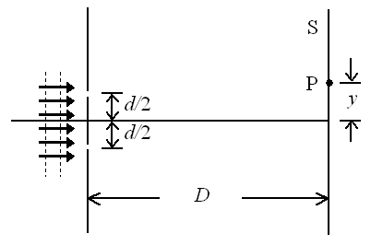
  - 每一條狹縫可以視為波長為λ的線光源
  - 兩條狹縫所發出的光，可視為不相干的。
  - Δr的正確值為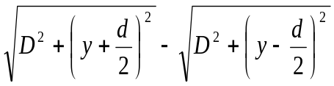
  - 若D ≫ d及y，則Δr可近似表示為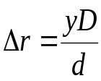。
  - 當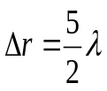時，在P點發生破壞性（相消性）干涉。 圖10

15. 一條張緊的弦線，長度為，兩端點固定，如圖11所示。令弦波的波速為υ，則下列敘述哪些正確?
- 弦線的密度越大，則υ 越大。
●
圖11
- 張力越大，則υ越大。
- 弦線以基頻振動時的頻率為υ/。
- 弦線以基頻振動時，以弦線中點的振幅為最大。
- 當弦線以基頻f₁振動時，弦上各點作相同頻率的簡諧振動，且弦線的總動能正比於f₁的一次方。

16. 在『電流的磁效應實驗』中，利用磁針的偏轉角度，測量長直導線上的電流所產生的磁場。令電流以符號I表示；磁針與導線的垂直距離以符號r表示；磁針的偏轉角度以符號 ϕ 表示（I = 0時，取為ϕ = 0）。下列敘述哪些正確？
  - I = 0時，在水平桌面上的磁針北極大約指向地理北極。
  - 電流磁場最好垂直於地磁的水平分量，以方便電流磁場的測量。
  - 磁針北極所指的方向即為電流磁場的方向
  - 當r一定時，tan ϕ 正比於I。
  - 當I一定時，cos ϕ 反比於r。

17.下列關於半導體性質的敘述中，哪些是正確的？
- 純矽晶中，自由電子為電流載子，但電洞不是。
- 純矽晶中若摻入磷的雜質，則成為p型半導體。
- p型矽晶中，電洞為主要的(或多數的)電流載子，自由電子為次要的(或少數的)電流載子。
- p型矽晶中有電流流通時，電洞和自由電子流動所形成的電流，兩者異向。
- 二極體有整流的功能，乃因晶體內有一內建電場之故。

18. 火星表面上的重力加速度比地球表面上為小。下列有關在地球和火星表面上各種物理現象的敘述，哪些正確?
- 繩長相同的單擺做小幅度擺動的週期相同
- 同一個質量-彈簧系統垂直懸掛，作簡諧振動的週期相同。
- 同一個物體完全沒入水中所受的浮力相同
- 同一個物體所受的大氣浮力相同
- 氫原子的游離能相同

參、計算題（每題10分，共20分）

說明：本大題共有2題，每題10分。答案務必寫在答案卷上，並於題號欄標明題號（一、二）與子題號（1、2、3…）。作答時不必抄題，但務必寫出計算過程或理由，否則將酌予扣分。每題配分標於題末。

      - 質量M的木塊在水平地面上以初速度₀滑出。已知木塊與地面間的動摩擦係數為μ_{k}，回答下列各問題。
1. 若木塊滑行一段距離S₁後，速度變成₀/2，求S₁。(3分)
2. 試問木塊滑行多少時間(以符號t₁表示)後，速度由₀變成₀/2。(3分)
3. 當木塊的速度變成₀/2的瞬間，有一質量為m的物體從木塊的正上方以接近零的速度落下，如圖12所示，並和木塊黏在一起。試問這兩個物體可繼續滑行多遠(以符號S₂表示)後才停住?(4分)
S₁
M
M
₀
₀/2
m

圖12

      - 一金屬細桿可在一ㄈ字型、電阻可不計的光滑金屬軌道(寬度為)上自由滑動。已知細桿的質量為m、電阻為R。外加均勻磁場垂直於軌道面(進入紙面)，如圖13所示。已知此磁場在時間t = 0時的強度為B₀，且此磁場隨時間的增加而呈線性遞減(見圖14)，即B=B₀(1-t)，為正常數。已知細桿在t = 0時和軌道CD端的距離為d，且初速為零，若感應電流產生的磁場可忽略不計，求在t = 0瞬間，
1. 通過ABCD迴路的磁通量的大小(2分)
2. ABCD迴路上的感應電動勢的大小(2分)
3. 金屬細桿上感應電流的大小及方向(2分)(說明電流是從A端流向B端，或從B端流向A端)
4. 金屬細桿的加速度大小(重力可忽略不計)及方向(說明向右或向左)(4分)
C
D
B
A
d
●
0
t
B
B₀

圖13 圖14

